HyperCraft开放世界体素游戏

前景文档

版本 2.0

修订历史记录

|  |  |  |  |
| --- | --- | --- | --- |
| **日期** | **版本** | **说明** | **作者** |
| 2023/03/06 | 1.0 | 小组合作编写、审阅 | 袁翊天、任柏俊、黄予晗、夏嘉阳 |
| 2023/05/06 | 2.0 | 小组合作编写、审阅 | 袁翊天、任柏俊、黄予晗、夏嘉阳 |
|  |  |  |  |
|  |  |  |  |

目录

1. 简介 4

1.1 目的 4

1.2 范围 4

1.3 定义、首字母缩写词和缩略语 4

2. 定位 4

2.1 商机 4

2.2 问题说明 4

2.3 产品定位说明 5

3. 涉众和用户说明 5

3.1 市场统计 5

3.2 涉众概要 5

3.3 用户概要 5

3.4 关键的涉众/用户需要 6

3.5 备选方案和竞争 6

3.5.1 Minecraft 6

3.5.2 迷你世界 6

3.5.3 Minetest 6

4. 产品概述 7

4.1 产品总体效果 7

4.2 功能摘要 7

4.3 假设与依赖关系 8

5. 产品特性 8

5.1 优秀的性能优化 8

5.2 可靠的联机性能 8

5.3 充满趣味的玩法 8

6. 约束 8

7. 质量范围 9

8. 优先级 9

9. 其他产品需求 9

9.1 适用的标准 9

9.2 系统需求 9

9.3 环境需求 9

10. 文档需求 9

10.1 用户手册 9

10.2 安装指南、配置文件、自述文件 9

前景

# 简介

## 目的

本文档的目的在于根据最终用户的需求，定义HyperCraft开放世界体素游戏项目的高级要求，以确保该游戏能够满足用户的期望。

## 范围

本文档适用于由上海交通大学软件工程专业本科生开发的HyperCraft开放世界体素游戏。开发者将编写游戏的客户端-服务器系统以实现多人联机。HyperCraft-Client程序为玩家提供开放世界体素游戏的界面与控制。 HyperCraft-Server程序为玩家与游戏服务器管理者提供多人联机游戏的网络平台。

## 定义、首字母缩写词和缩略语

* 体素 Voxel： 在三维计算机图形学中，体素表示三维空间中规则网格上的值，通常通过三维的方块表现。
* 开放世界游戏 Open World Game：是一种游戏类型，该类游戏的玩家可以在广阔的游戏地图中自由探索、与场景充分交互。

# 定位

## 商机

开放世界体素游戏是一种较为流行的游戏类型，其中的典型代表有Minecraft、Minetest等。然而市面上多数体素游戏所使用的技术较为老旧，无法充分运用现代的计算机硬件，导致了保守诟病的性能问题。比如Minecraft在被微软收购前使用Legacy OpenGL渲染。

HyperCraft项目致力于开发跨平台、高性能、高自由度的开放世界体素引擎及游戏。项目依托最新的计算机技术，充分利用现代CPU与GPU的并行计算能力，实现超过同类产品的游戏性能、可探索性与表现力。

## 问题说明

|  |  |
| --- | --- |
| 问题是 | 市面上多数体素游戏所使用的技术较为老旧，无法充分运用现代的计算机硬件。 |
| 影响 | 游戏玩家、游戏服务器管理者。 |
| 问题的后果 | 1. 游戏的帧数较低（即使使用较高端的计算机），同时容易卡顿，影响游戏体验。 2. 游戏需要限制渲染的距离范围以维持可接受的帧数，限制了体素世界的可探索性与表现力。 |
| 成功的解决方案 | 1. 使用现代的Vulkan API实现游戏的图形渲染并设计实现动态的GPU-Driven Pipeline。   这样可以充分运用现代GPU的并行计算能力，减少CPU的渲染负担，实现总体游戏性能的提升。同时能够支持更广的体素渲染范围，提升开放体素世界的可探索性与表现力。   1. 设计实现多线程的游戏计算系统。   这样可以充分运用现代多核CPU的并行能力，减少主线程的阻塞，从而减少游戏卡顿。 |

## 产品定位说明

|  |  |
| --- | --- |
| 针对于 | 开放世界体素游戏爱好者 |
| 谁 | 游戏玩家、游戏服务器管理者 |
| HyperCraft | 属于游戏，包括客户端HyperCraft-Client与服务端HyperCraft-Server |
| 功能 | 玩家能够在无限的体素世界中自由探索、建造；同时能通过网络联机游戏 |
| 不同于 | Minecraft、Minetest、迷你世界等同类开放世界体素游戏 |
| 我们的产品 | 使用最新的计算机技术开发，充分利用现代CPU与GPU的并行计算能力，实现超过同类产品的游戏性能、可探索性与表现力 |

# 涉众和用户说明

本节介绍HyperCraft开放世界体素游戏的用户。HyperCraft开放世界体素游戏有两种类型的用户：游戏玩家和游戏服务器管理者。

## 市场统计

HyperCraft开放世界体素游戏的目标市场为PC游戏市场。

截至2023年，尽管近5年内没有新的开放世界体素游戏发布，该游戏类型在整个游戏市场仍然有较高的流行度。

HyperCraft项目致力于开发跨平台、高性能、高自由度的开放世界体素引擎及游戏。其开发者擅长编写偏低层的、高性能的GPU实时渲染程序，同时擅长多线程开发，在行业内有一定知名度，能够吸引关注开放世界体素游戏的玩家接触、尝试HyperCraft。

HyperCraft项目将首先开发出Demo程序以展示游戏的超高性能与表现力，以此提升项目的关注度；而后将逐步完善交互、联机等各项功能，提升游戏的可玩性。

## 涉众概要

|  |  |  |
| --- | --- | --- |
| **名称** | **说明** | **角色** |
| 开发人员 | HyperCraft的开发人员 | 进行项目的开发，实现需求。 |
| 玩家 | HyperCraft开放世界体素游戏的玩家 | 确保游戏达到他们的预期，玩法足够吸引人。享受玩这款游戏的过程 |
| 游戏服务器管理者 | 进行游戏联机的服务器的管理者 | 提供运行稳定的服务器程序 |

## 用户概要

|  |  |  |
| --- | --- | --- |
| **名称** | **说明** | **涉众** |
| 开发者 | 负责游戏的维护，优化，以及漏洞修复。确保游戏运行稳定与流畅。 | 开发人员 |
| 服主 | 负责服务器的运行与维护，确保服务器运行稳定与流畅 | 游戏服务器管理者 |
| 玩家 | 体验游戏。向开发者提供漏洞以及游戏玩法，漏洞，性能上的意见。 | 玩家 |

## 关键的涉众/用户需要

|  |  |  |  |  |
| --- | --- | --- | --- | --- |
| **需要** | **优先级** | **关注的要点** | **目前的解决方案** | **提议的解决方案** |
| Hypercraft的性能 | 高 | Hypercraft应该在大部分设备运行流畅， | 采用更好的硬件设备，或者减低画质来达到流畅运行的效果 | 对设备的依赖程度低，大部分情况都流畅运行，并且画质不会太低。 |
| Hypercraft联机 | 高 | Hypercraft在大部分情况下都能流畅连接 | 采用更好的网络。关闭其他正在占用网路的进程 | 网络连接不产生波动，大部分玩家都能流畅连接到房主。 |
| Hypercraft跨平台 | 中等 | Hypercraft能支持Linux，Mac和Windows | 无 | 不同平台运行Hypercraft可以互相连接。 |

## 备选方案和竞争

### Minecraft

Minecraft 是微软旗下Mojang Studios开发的沙盒游戏。截至2021 年5月，Minecraft 拥有2.38亿销量和1.5亿月活跃用户。Minecraft 作为开放世界沙盒游戏的标杆，它玩法新颖、支持多人联机游玩，并且正在不断地推出新内容。但是Minecraft 的性能优化问题一直以来被大多数玩家诟病，即使在高端计算机硬件支持下也有卡顿现象，影响游戏体验；同时在联机场景下，服务器的性能很难得到保证。

### 迷你世界

《迷你世界》是2016年由深圳市迷你玩科技有限公司开发的一款开放沙盒手机游戏。该游戏借鉴了Minecraft的大部分玩法，面向手游用户，吸引了大量的青少年玩家。但是《迷你世界》由于缺乏自己的玩法创新一直饱受争议。

### Minetest

Mineest是一个用C++与Irrlicht引擎编写、免费开源、跨平台的开放世界体素游戏和体素引擎。Minetest提供了一个API，允许玩家使用Lua编写自己的游戏模式与模组。不过由于使用的渲染技术老旧，Minetest的渲染性能较差、画面表现力不足。

# 产品概述

## 产品总体效果

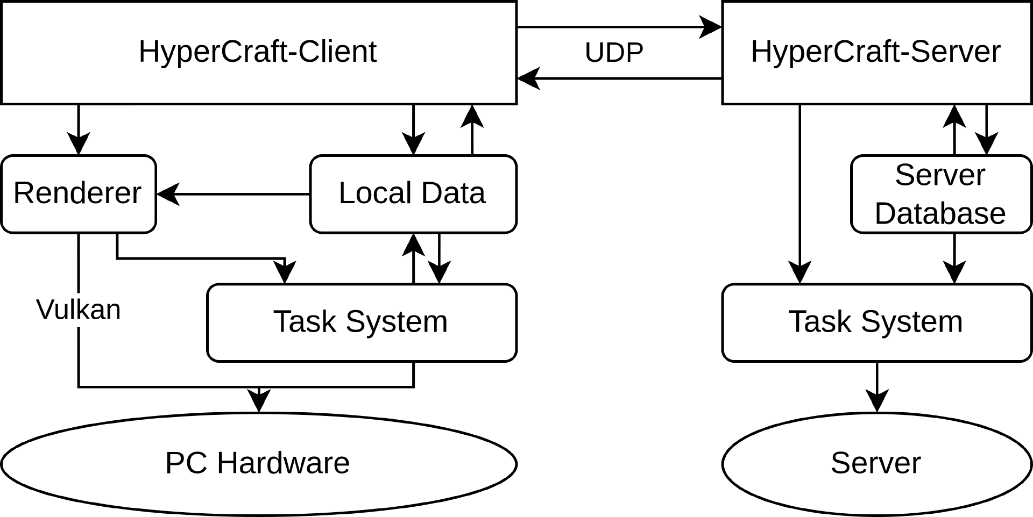

HyperCraft项目的最终产品是一个玩法新颖、地图可探索性较强的具有多人联机游玩功能的开放世界体素游戏。项目成品分为HyperCraft-Client和HyperCraft-Server两个主要部分。

HyperCraft-Client是游戏的客户端，包含基于Vulkan的游戏画面渲染器、本地数据管理系统以及多线程任务调度系统。

HyperCraft-Server是游戏的服务端，包含一个数据库系统和多线程任务调度系统。

HyperCraft-Client与HyperCraft-Server通过网络通信更新游戏数据。

该游戏可以在Windows, Mac, Linux 等PC平台上运行，客户端渲染帧率通常可以达到500 FPS以上。

## 功能摘要

本章节确定了HyperCraft开放世界体素游戏的主要优点与特性，详见下表：

|  |  |
| --- | --- |
| **客户利益** | **支持特性** |
| 流畅、无卡顿的游戏体验 | 基于Vulkan设计实现高效的游戏渲染管线；通过多线程任务系统处理游戏数据。 |
| 可探索性高的体素世界地图 | 使用程式化的方法生成XYZ三轴方向均无限的体素地形，同时随机生成建筑、地牢等结构，最大化游戏地图的可玩性与可探索性。 |
| 稳定可靠的多人联机 | 游戏的客户端可以方便地连接到服务端，建立稳定可靠的连接；服务端能够高效接收、处理、存储、发送数据。 |
| 支持单机游玩 | 支持使用本地的服务端。 |

## 假设与依赖关系

以下为文档的假设以及假设与HyperCraft特性的依赖关系：

1. 假设2016年发布的Vulkan API会持续被各个显卡厂商与操作系统支持，微软不会为了推广DirectX 12而取消对Vulkan的支持，否则会影响HyperCraft开放世界体素游戏的跨平台适配性。
2. 假设Windows、Linux、MacOS都持续提供C++的运行环境，否则会影响HyperCraft开放世界体素游戏的跨平台适配性。
3. 假设MacOS上的MoltenVK能够兼容Vulkan 1.3，否则可能需要取消对MacOS的支持。

# 产品特性

## 优秀的性能优化

本游戏不仅兼容主流的PC平台，而且能在大多数用户的设备上以高帧率运行。对于拥有独立显卡的PC设备，本游戏甚至能跑到大于500的帧率。这是本产品相较于竞品的核心优势，可以大大提升对用户的吸引度。

## 充满趣味的玩法

本游戏将打造出独一无二的游戏玩法。开放世界游戏品类繁多，丰富有趣的玩法可以有效地吸引用户。

## 可靠的联机性能

本游戏的联机模式具有较强的鲁棒性，联机游玩时比较稳定，用户体验良好。联机功能是大多数开放游戏的标配，本产品侧重优化联机模式，适应了市场需求。

# 约束

以下设计约束适用于HyperCraft开放世界体素游戏：

* HyperCraft-Client与HyperCraft-Server均使用C++开发，程序的运行环境需要安装C++运行库（glibc、MSVC Runtime、MinGW等）。
* HyperCraft-Client的目标运行环境为个人计算机，游戏操作使用鼠标与键盘。
* HyperCraft-Client使用Vulkan 1.3 API进行图形渲染，程序运行环境的GPU驱动需要支持Vulkan 1.3。
* HyperCraft项目需要在学期结束前完成所有代码、文档、测试的编写。

# 质量范围

易用性：本软件游戏风格优美简约，突出了产品最主要的信息，避免对用户的无关干扰。首次使用时，有一次性帮助提示信息。对频繁使用的功能提供重复操作入口，对游戏设置提供默认选项。

可靠性：充分测试游戏的渲染部分、服务端客户端交互的可靠性，尽量消除由于信息不同步产生的数据或渲染错误。

可扩充性：构建可拓展的应用框架，减少应用之间的依赖和耦合，可以对需求变更快速响应。

可维护性：保持代码风格的统一、简洁，规范注释文档。保持代码单元的接口简单。

# 优先级

1. 高性能是HyperCraft开放世界体素游戏的最重要特性。在开发中需要尽量维持、优化程序的性能，可能会牺牲部分代码的结构性与可扩展性。
2. 可玩性与可探索性是HyperCraft开放世界体素游戏的重要特性。开发中应尽快实现放置、挖除体素等基本的地图交互，而后不断添加新的游戏机制，如流体、物品等。地形的程式化生成与游戏交互基本不耦合，可以逐步改进。
3. 多人联机的设计实现与游戏交互紧密耦合，因此在交互系统的设计中要预留与服务端交换数据的接口，同时充分考虑与服务端通信的延迟，避免直接的客户端阻塞。服务端与客户端交互的接口需要提前设计；服务端的具体实现可以延后。

# 其他产品需求

## 适用的标准

HyperCraft客户端与服务端的通信符合UDP协议。

## 系统需求

本游戏基于PC平台由于本游戏的高性能，硬件要求较低，仅需1G内存，显卡要求低。支持Windows、Linux、MacOS等主流操作系统。

## 环境需求

本游戏资源占用低，需要较少的CPU和显卡资源。联机功能须在联网条件下使用。

# 文档需求

## 用户手册

用户手册的内容是游戏的基本规则，预期采用单元解锁，展示格式为图鉴。完成的新手教程以及后面遇到的新机制会被加入用户手册。预期长度简短，配以游戏内容演示。存在地图、机制、资源、怪物等分类索引。

## 安装指南、配置文件、自述文件

安装指南包含一个指向项目下载地址的链接以及下载步骤和配置方式。安装指南同时也包含对应版本的环境需求以及一些常见的Q-A。